Урок – сказка по математике во 2 классе «В гости к Мухе-Цокотухе».
Тема. Устные приёмы сложения и вычитания в пределах 100. Прием вычитания числа из суммы.
Цели: совершенствовать вычислительные навыки и умение сравнивать числа до 100; познакомить с приемом вычитания числа из суммы;
развивать умение детей самостоятельно находить значения выражений (простых и составных); закрепить знание нумерации в пределах 100;
воспитывать у учащихся уважение друг к другу, ответственность, стремление прийти на помощь в трудную минуту, бережное отношение
к насекомым.

Оборудование: интерактивная доска, ромашка, рисунки (Муха-Цокотуха, монеты, самовар, тараканы, бабочки, комарик, фонарик), монеты, геометрические фигуры, конверты с заданиями.

Ход урока.
I. Организационный момент.
(Групповая и парная работа предполагает, что дети могут сидеть
как обычно и работать в паре, или по 4 человека в группе).
- Повернитесь друг к другу, улыбнитесь друг другу.
- Скажите друг другу добрые слова, пожелайте удачи, ведь удача нам сегодня очень пригодится. Вы постарайтесь производить все расчеты точно, работать быстро и, самое главное, дружно!
II. Постановка целей и темы урока.
Сегодня к нам на урок математики пришли герои произведения К.И.Чуковского. (Слайд 2).Зашифровано имя главной героини сказки.
О ком идёт речь, мы узнаем, если правильно решим выражения, записанные на ромашке.
(На каждом лепестке с обратной стороны записаны числовые выражения
в случаях перехода через десяток.) (Слайд 3).

5 + 9 = К
11 – 4 = О
9 + 4 = У
13 – 5 = Т
7 + 8 = Ц
17 – 8 = Х
6 + 6 = А

15 | 7 | 14 | 7 | 8 | 13 | 9 | 12
Ц | О | К | О | Т | У | Х | А
На доске появляется рисунок Мухи-Цокотухи. (Слайд 4).

III. Работа над темой урока.

Муха, Муха-Цокотуха,
Позолоченное брюхо!
Муха по полю пошла,
Муха денежку нашла.
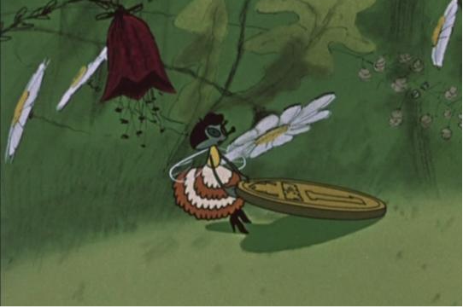

(Слайд 5).
(На доске появляется рисунок с изображением тенге).
- Зачем нужны деньги?
- Как называется национальная валюта Казахстана? (Слайд 6).
Пошла Муха на базар
И купила самовар. (Слайд 7).

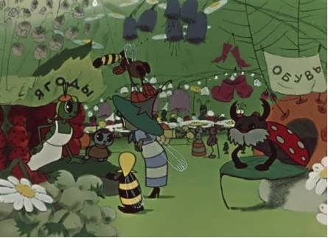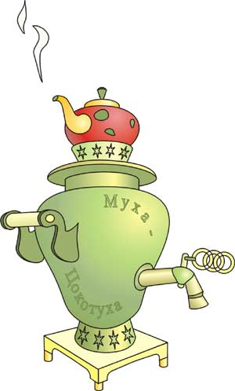

Мухе – Цокотухе дали сдачу монетами 10 тенге, 20 тенге, 50 тенге.
Надо Мухе – Цокотухе помочь сосчитать полученные на сдачу монеты. Только правильно выполнив задания, мы сможем продолжить сказку.

Задание №1. (Слайд 8).
Мухе-Цокотухе дали сдачу 80 тенге несколькими монетами.
Какие монеты ей могли дать?
10+10+10+10+10+10+10+10=80
10+10+10+10+10+10+20=80
10+10+10+10+20+20=80
10+10+20+20+20=80
20+20+20+20=80
10+10+10+50=80
10+20+50=80

Задание №2. (Слайд 9).
Мухе-Цокотухе дали сдачу 80 тенге четырьмя монетами.
Какие монеты она могла получить?
20+20+20+20=80
10+10+10+50=80

Задание №3.
Мухе-Цокотухе дали сдачу 80 тенге тремя разными монетами.
Какие это могли быть монеты?
10+20+50=80
Муха-Цокотуха довольна вашими ответами и приглашает всех к себе в гости.

IV. Устная работа. (Слайд 10).
"Приходите, тараканы, я вас чаем угощу!"
Тараканы прибегали, все стаканы выпивали.
А букашки - по три чашки с молоком и крендельком:
Нынче Муха-Цокотуха именинница!
- Какой хозяйкой была Муха-Цокотуха?

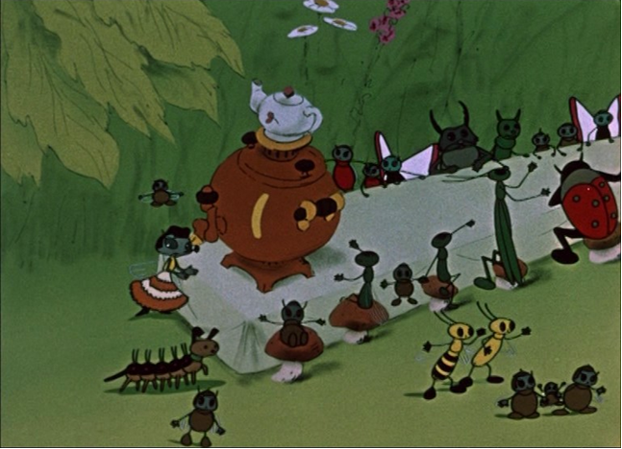
Муха-Цокотуха угощала чаем 14 гостей.
Тараканов было столько же,
сколько и букашек.
Сколько прибежало тараканов
и сколько приползло букашек
к имениннице?

V. Физминутка. (Слайд 11).
Весть о гостеприимной хозяйке быстро разлетелась по степи.
Прилетели к имениннице бабочки-красавицы

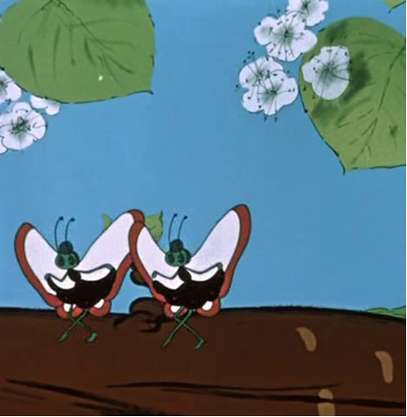
Мы шагаем друг за другом
Лесом и зеленым лугом.
Крылья пестрые мелькают
В степи бабочки летают.
1, 2, 3, 4 – полетели, закружились.

Приходила к Мухе Бабушка-Пчела,
Мухе-Цокотухе мёду принесла... (Слайд 12).

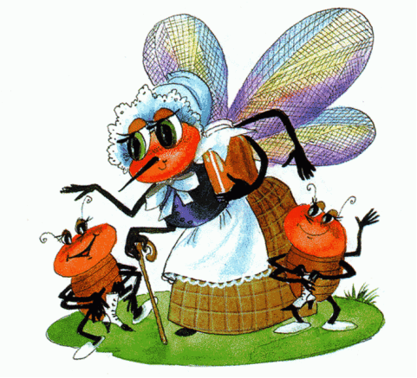
- А вы любите мед?
- О каких полезных свойствах меда можете рассказать?

Задание от Бабушки Пчелы. (Слайд 13).
Она предлагает вам задание: определить, есть ли среди данных текстов задача.
- Какой текст не является задачей? Почему?
1. Пчела принесла Мухе-Цокотухе две баночки меда.
В одной баночке было 30 граммов меда, а в другой 40 граммов меда.

2. Пчела собрала 7 баночек цветочного меда и 5 баночек липового меда.
2 баночки меда пчела подарила Мухе-Цокотухе.
Сколько баночек меда осталось у пчелы?

I способ
1) 7 + 5= 12 (баночек меда) - собрала пчела
2) 12 – 2 = 10 (баночек меда) - осталось у пчелы

II способ . Прием вычитания числа из суммы. (Слайд 14).
(7 + 5) – 2 = 10
(7 - 2) + 5 = 10
(5 - 2) + 7 = 10 (баночек меда) - осталось у пчелы

Молодцы! Справились и с этим заданием.

Вдруг какой-то старичок Паучок
Нашу Муху в уголок поволок, -
Хочет бедную убить, Цокотуху погубить.
А злодей-то не шутит, руки-ноги он Мухе верёвками крутит. (Слайд 15).

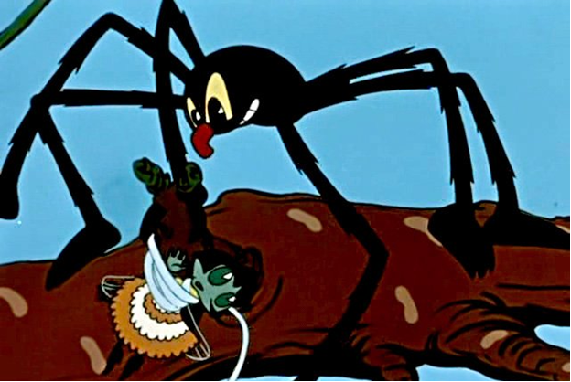

Паук свою раскинул сеть:
Ах, как же мухе пролететь?
Ведь у нее в степи дела,
Искала путь, но не нашла.
И угодила к пауку
Попить вечернего чайку

VI. Физминутка для глаз. (Слайд 16).

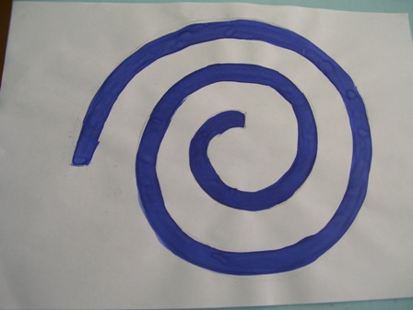

Глазки видят все вокруг, обведу я ими круг.
Глазкам видеть все дано, где окно и где крыльцо.
Обведу я снова круг, посмотрю на мир вокруг.

- Какие линии изображены на рисунках?
- Ребята, давайте помешаем Пауку и попытаемся глазками распутать его сети.

Вдруг откуда-то летит маленький Комарик,
И в руке его горит маленький фонарик. (Слайд 17).

Несмотря на то, что Комарик был очень маленький, он не побоялся большого и страшного Паука и бросился освобождать Муху-Цокотуху из плена. Но Комарик нечаянно задел фонариком об дерево и тот рассыпался на части.

Помогите Комару составить фонарик из геометрических фигур. (Слайд 18).

3 см

7 см

- Какие геометрические фигуры вы использовали?
- Найдите периметр прямоугольника, если его стороны равны 7 и 3 см.
(Р =7+3+7+3)

- Благодаря вашей помощи, ребята, маленькому Комарику удалось победить большого и злого Паука.
Муху за руку берёт и к окошечку ведёт:
"Я злодея зарубил, я тебя освободил
И теперь, душа-девица, а тебе хочу жениться!"

(Появляется рисунок Мухи-Цокотухи и Комара).
Муха-Цокотуха благодарит вас и Комарика за спасение и приглашает всех на именины.
Будет, будет мошкара веселиться до утра:
Нынче Муха-Цокотуха - Именинница! (Слайд 19).

- И так, наша сказка подходит к концу. Дочитать вы её можете дома.
А мы с вами подведем итог урока.

VII. Рефлексия.
- Какой праздник был у Мухи-Цокотухи?
(Именины или День рождения).
- Что дарят в именины? (Цветы). (Слайд 19, 20).

- И мы сейчас с вами сделаем цветок для Мухи-Цокотухи. Каждый из вас берёт по одному магниту и закрепляет его на доске так, чтобы получился цветок.
Кому урок понравился – берёт красный магнит.
У кого остались какие-либо вопросы – берёт синий магнит.
А кому не понравился урок и у кого есть много вопросов - зеленый магнит.
- На уроке я узнал(а) …
- Я сегодня вспомнил(а)…
- Мне понравилось…
- Мне помогли справиться с заданиями…

VIII. Домашнее задание: стр. 98 № 4 или № 5 (по выбору учащихся).

